RK-TTS-Week 7-8

Xây dựng trang home gồm các thành phần sau:

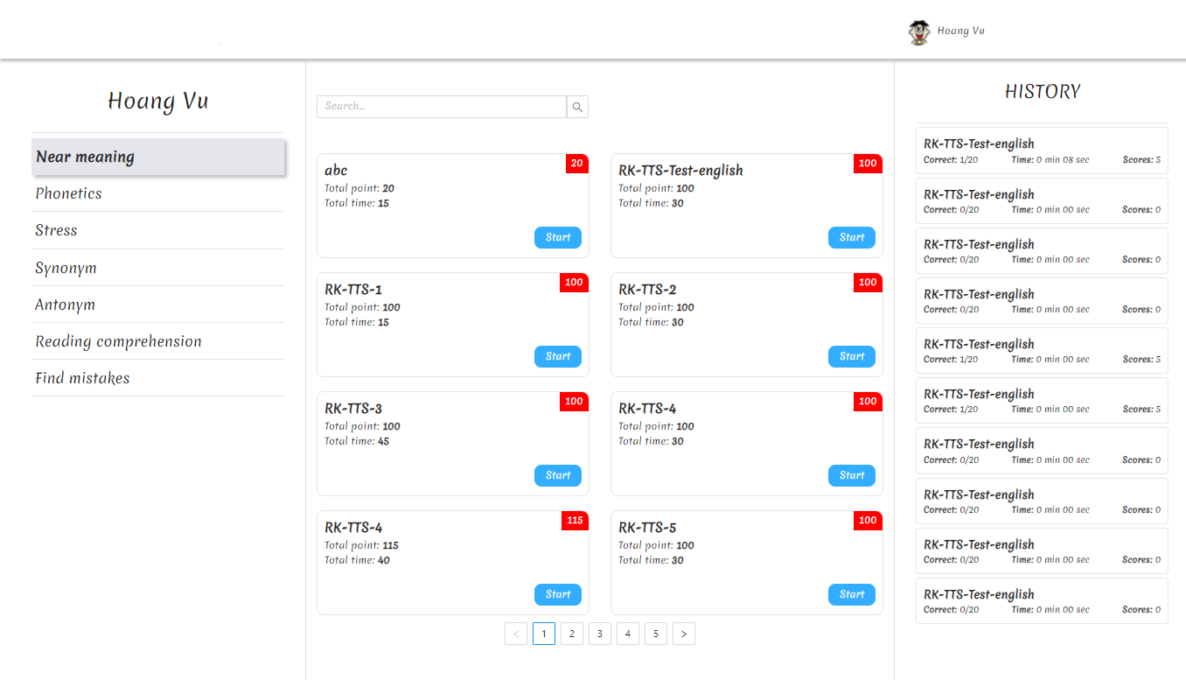

1. Get danh mục (categories)

Yêu cầu: Mỗi lần click vào 1 category khác nhau sẽ call api để lấy các lession tương ứng

Api: <https://english-backend-v2.herokuapp.com/categories>

Method: GET

Results:

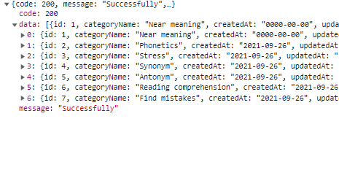

1. Lession

Yêu cầu: Lession sé render theo category đã chọn, mỗi lession sẽ hiển thị các thông tin cơ bản và nút **start**, khi nhấn start sẽ nhảy đến trang **test** đã làm trong tuần 5-6.(payload trong api getGame sẽ truyền examId tương ứng để lấy danh sách các câu hỏi)

List lession hiển thị tối đa 8 item mỗi trang, có phân trang để chia nhỏ list lession như hình

Api : <https://english-backend-v2.herokuapp.com/exams/getListExamByCategory/:categoryId>

Method : GET

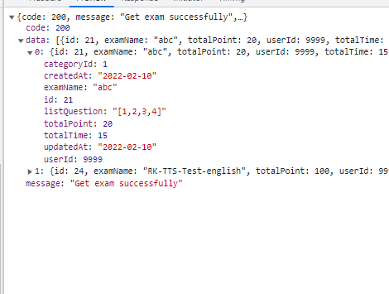

1. History

Yêu cầu: Hiển thị list history như hình, danh sách sẽ dài đến 1 chiều dài nhất định (tự quy ước), nếu quá nhiều item thì sẽ hiển thị danh sách dạng scroll như hình phía dưới

Lưu ý phần api finishGame, trong payload truyền **totalTime** là khoản thời gian tính từ lúc start bài test đến khi kết thúc bài test.

Api: <https://english-backend-v2.herokuapp.com/results/getByUser/:userId>

Method: GET

Results:



